26.06.2020 59

Об утверждении правил размещения вывесок
и информационных конструкций, плана-графика мероприятий, направленных на создание привлекательного облика территории сельского поселения «Село Маяк» Нанайского муниципального района

Руководствуясь Федеральным законом от 13.03.2006 № 38-ФЗ «О рекламе», Федеральным законом от 06.10.2003 № 131-ФЗ «Об общих принципах организации местного самоуправления в Российской Федерации», Законом Российской Федерации от 07.02.1992 № 2300-1 «О защите прав потребителей», приказом Минстроя России от 13.04.2017 № 711/пр. «Об утверждении методических рекомендаций для подготовки Правил благоустройства территорий поселений, городских округов, внутригородских районов», для организации работы, направленной на создание привлекательного облика и избавление среды от «визуального мусора», администрация сельского поселения «Село Маяк» Нанайского муниципального района Хабаровского края
ПОСТАНОВЛЯЕТ:
1. Утвердить прилагаемые Правила размещения и содержания вывесок и информационных конструкций на территории сельского поселения «Село Маяк» Нанайского муниципального района
2. Утвердить прилагаемый План-график мероприятий, направленных на создание привлекательного образа территории сельского поселения «Село Маяк» Нанайского муниципального района
3. Настоящее постановление разместить (опубликовать) в сборнике нормативных правовых актов Совета депутатов и официальном сайте администрации сельского поселения «Село Маяк» Нанайского муниципального района в сети Интернет
4. Контроль над исполнением данного постановления оставляю за собой

Глава сельского поселения А.Н. Ильин
Утверждены
постановлением администрации
сельского поселения «Село Маяк»
от 26.06.2020 № 59

Правила
размещения вывесок и информационных конструкций на территории сельского поселения «Село Маяк» Нанайского муниципального района Хабаровского края

Статья 1 Общие положения.
1.1. Настоящие Правила размещения и содержания информационных конструкций на территории сельского поселения «Село Маяк» (далее - Правила) определяют виды вывесок и информационных конструкций, размещаемых в границах сельского поселения «Село Маяк», устанавливают требования к указанным информационным конструкциям, их размещению и содержанию.
1.2. Информационная конструкция - объект благоустройства, выполняющий функцию информирования граждан, руководителей и ИП расположенных на территории поселения и соответствующий требованиям, установленными настоящими Правилами.
1.3. На территории села осуществляется размещение информационных конструкций следующих видов:
- указатели наименований улиц, площадей, проездов, переулков, набережных, скверов, тупиков, бульваров, аллей, путепроводов, а также указатели номеров домов, картографической информации;
-вывески, информационные конструкции, размещаемые на фасадах, крышах или иных внешних поверхностях (внешних ограждающих конструкциях) зданий, строений, сооружений, включая витрины, а также на внешних поверхностях нестационарных торговых объектов в месте фактического нахождения или осуществления деятельности юридического лица или индивидуального предпринимателя, содержащие:
-сведения о профиле деятельности юридического лица, индивидуального предпринимателя и (или) виде реализуемых ими товаров, оказываемых услуг и (или) их наименование (фирменное наименование, коммерческое обозначение, изображение товарного знака, знака обслуживания) в целях извещения неопределенного круга лиц о фактическом местоположении (месте осуществления деятельности) данного юридического лица, индивидуального предпринимателя;
-сведения, размещаемые в случаях, предусмотренных Законом Российской Федерации от 07.02.1992 № 2300-1 "О защите прав потребителей".
1.4. Содержание информационных конструкций осуществляется собственниками (правообладателями) данных объектов.
1. 5. Размещение информационных конструкций в виде отдельно стоящих конструкций допускается только при условии их установки в границах земельного участка, на котором располагаются здания, строения, сооружения, являющиеся местом фактического нахождения, осуществления деятельности юридического лица, индивидуального предпринимателя, сведения о которых содержатся в данных информационных конструкциях и которым указанные здания, строения, сооружения и земельный участок принадлежат на праве собственности или ином вещном праве. Внешний вид таких конструкций определяется в соответствии с дизайнпроектом размещения вывески, разработанным и согласованным в соответствии с требованиям действующего законодательства и нормативных правовых актов муниципального образования в пределах своей компетенции.
1.6. Информационные конструкции, размещаемые на территории сельского поселения, должны быть безопасны, спроектированы, изготовлены и установлены в соответствии с требованиями технических регламентов, строительных норм и правил, государственных стандартов, не нарушать внешний архитектурно-художественный села и обеспечивать соответствие эстетических характеристик информационных конструкций стилистике объекта, на котором они размещаются. Использование в текстах (надписях), размещаемых на информационных конструкциях, товарных знаков и знаков обслуживания, в том числе на иностранных языках, осуществляется только при условии их предварительной регистрации в установленном порядке на территории Российской Федерации или в случаях, предусмотренных международным договором Российской Федерации. При указании в вывеске фирменного наименования, коммерческого обозначения, изображения товарного знака, знака обслуживания юридического лица, индивидуального предпринимателя допускается не указывать в данной вывеске сведения о профиле деятельности юридического лица, индивидуального предпринимателя, виде реализуемых ими товаров, оказываемых услуг.
1.7. При размещении вывесок на территории поселения запрещается:
-нарушение геометрических параметров (размеров) вывесок;
-нарушение установленных требований к местам размещения вывесок;
-вертикальный порядок расположения букв на информационном поле вывески;
-размещение вывесок выше линии второго этажа (линии перекрытий между первым и вторым этажами);
-размещение вывесок на козырьках зданий;
-полное перекрытие (закрытие) оконных и дверных проемов, а также витражей и витрин;
-размещение вывесок в оконных проемах;
з) размещение вывесок на кровлях, лоджиях и балконах;
-размещение вывесок на архитектурных деталях фасадов объектов (в том числе на колоннах, пилястрах, орнаментах, лепнине);
-размещение вывесок на расстоянии ближе чем 2 м от мемориальных досок; - перекрытие (закрытие) указателей наименований улиц и номеров домов;
-размещение настенных вывесок одна над другой;
-размещение консольных вывесок на расстоянии менее 10 м друг от друга, а также одной консольной вывески над другой;
-размещение вывесок путем непосредственного нанесения на поверхность фасада декоративно-художественного и (или) текстового изображения (методом покраски, наклейки и иными методами);
-размещение вывесок с помощью демонстрации постеров на динамических системах смены изображений (роллерные системы, системы поворотных панелей - призматроны) или с помощью изображения, демонстрируемого на электронных носителях (экраны (телевизоры), бегущая строка), за исключением вывесок, размещаемых в витрине;
-окраска и покрытие декоративными пленками поверхности остекления витрин более 30 процентов площади;
-замена остекления витрин световыми коробами;
-устройство в витрине конструкций электронных носителей (экранов, телевизоров) на всю высоту и (или) длину остекления витрины;
- размещение вывесок с использованием неоновых светильников, мигающих (мерцающих) элементов;
2) в случае размещения вывесок на внешних поверхностях иных зданий, строений, сооружений:
-нарушение геометрических параметров (размеров) вывесок;
- нарушение установленных требований к местам размещения вывесок;
-вертикальный порядок расположения букв на информационном поле вывески;
-размещение вывесок выше линии второго этажа (линии перекрытий между первым и вторым этажами);
- размещение вывесок на козырьках зданий, строений, сооружений;
-полное или частичное перекрытие оконных и дверных проемов, а также витражей и витрин;
-размещение вывесок в оконных проемах;
-размещение вывесок на кровлях, лоджиях и балконах;
-размещение вывесок на архитектурных деталях фасадов объектов (в том числе на колоннах, пилястрах, орнаментах, лепнине);
-размещение вывесок на расстоянии ближе чем 2 м от мемориальных досок;
-перекрытие указателей наименований улиц и номеров домов;
-размещение настенных вывесок одна над другой;
-размещение консольных вывесок на расстоянии менее 10 м друг от друга, а также одной консольной вывески над другой;
-размещение вывесок путем непосредственного нанесения на поверхность фасада декоративно-художественного и (или) текстового изображения (методом покраски, наклейки);
-окраска и покрытие декоративными пленками поверхности остекления витрин более 30 процентов площади;
-замена остекления витрин световыми коробами;
-устройство в витрине конструкций электронных носителей - экранов (телевизоров) на всю высоту и (или) длину остекления витрин;
-размещение вывесок с использованием неоновых светильников, мигающих (мерцающих) элементов;
-размещение вывесок на ограждающих конструкциях (заборах, шлагбаумах, ограждениях, перилах).
Статья 2. Требования к размещению вывесок
2.1. Вывески размещаются на фасадах, крышах, на (в) витринах зданий, строений, сооружений.
2.2. На внешних поверхностях одного здания, строения, сооружения юридическое лицо, индивидуальный предприниматель вправе установить не более одной информационной конструкции каждого из следующих типов (за исключением случаев, предусмотренных настоящими Правилами): настенная конструкция (конструкция вывесок располагается параллельно к поверхности фасадов объектов и (или) их конструктивных элементов непосредственно на плоскости фасада объекта); консольная конструкция (конструкция вывесок располагается перпендикулярно к поверхности фасадов объектов и (или) их конструктивных элементов); витринная конструкция (конструкция вывесок располагается в витрине на внешней и (или) с внутренней стороны остекления). Юридическое лицо, индивидуальные предприниматели, осуществляющие деятельность по оказанию услуг общественного питания, дополнительно к информационной конструкции, указанной в абзаце втором настоящей части, вправе разместить не более одной информационной конструкции, содержащей сведения об ассортименте блюд, напитков и иных продуктов питания, предлагаемых при предоставлении ими указанных услуг, в том числе с указанием их массы (объема) и цены (меню), в виде настенной конструкции.
2.3. Вывески могут быть размещены в виде единичной конструкции и (или) комплекса идентичных и (или) взаимосвязанных элементов одной информационной конструкции, указанных в части 2 настоящей статьи. Витринные конструкции признаются комплексом идентичных и (или) взаимосвязанных элементов единой информационной конструкции в случае их размещения в соответствии с требованиями настоящих Правил в более чем одной витрине.
2.4. Юридическое лицо, индивидуальные предприниматели осуществляют размещение информационных конструкций на плоских участках фасада, свободных от архитектурных элементов, исключительно в пределах площади внешних поверхностей объекта, соответствующей физическим размерам занимаемых данными юридическими лицами, индивидуальными предпринимателями помещений на праве собственности, ином вещном праве или обязательственном праве. Вывески, содержащие меню, размещаются на плоских участках фасада, свободных от архитектурных элементов, непосредственно у входа (справа или слева) в помещение или на входных дверях в него, не выше уровня дверного проема.
2.5. При размещении на одном фасаде объекта одновременно вывесок нескольких юридических лиц, индивидуальных предпринимателей указанные вывески размещаются в один высотный ряд на единой горизонтальной линии (на одном уровне, высоте).
2.6. Вывески могут состоять из следующих элементов: информационное поле (текстовая часть); декоративно-художественные элементы. Высота художественно-декоративных элементов не должна превышать высоту текстовой части вывески более чем в полтора раза.
2.7. На вывеске может быть организована подсветка. Подсветка вывески должна иметь немерцающий, приглушенный свет, не создавать прямых направленных лучей в окна жилых помещений.
2.8. Настенные конструкции, размещаемые на внешних поверхностях зданий, строений, сооружений, должны соответствовать следующим требованиям:
-настенные конструкции размещаются над входом или окнами (витринами) помещений на единой горизонтальной оси с иными настенными конструкциями, установленными в пределах фасада, на уровне линии перекрытий между первым и вторым этажами либо ниже указанной линии. В случае если помещения располагаются в подвальных или цокольных этажах объектов и отсутствует возможность такого размещения, вывески могут быть размещены над окнами подвального или цокольного этажа, но не ниже 0,6 м от уровня земли до нижнего края настенной конструкции. При этом вывеска не должна выступать от плоскости фасада более чем на 0,10 м;
-максимальный размер настенных конструкций, размещаемых юридическими лицами, индивидуальными предпринимателями на внешних поверхностях зданий, строений, сооружений, не должен превышать: по высоте – 0,50 м, за исключением размещения настенной вывески на фризе; по длине – 70 процентов от длины фасада, соответствующей занимаемым данными юридическими лицами, индивидуальными предпринимателями помещениям, но не более 15 м для единичной конструкции. При размещении настенной конструкции в пределах 70 процентов от длины фасада в виде комплекса идентичных взаимосвязанных элементов (информационное поле (текстовая часть) и декоративно-художественные элементы) максимальный размер каждого из указанных элементов не может превышать 10 м в длину. Максимальный размер вывесок, содержащих меню, не должен превышать: по высоте – 0,80 м; по длине – 0,60 м. Крайняя точка элементов настенной конструкции не должна находиться на расстоянии более чем 0,20 м от плоскости фасада. При наличии на внешних поверхностях здания, строения, сооружения в месте элементов систем газоснабжения и (или) водоотведения (водосточных труб) размещение настенных конструкций осуществляется при условии обеспечения безопасности указанных систем. В случае расположения на одном фасаде здания, строения, сооружения нескольких информационных конструкций указанные конструкции должны быть расположены в одной плоскости относительно вертикальной плоскости фасада, на котором они размещены;
-при наличии на фасаде объекта фриза настенная конструкция размещается исключительно на фризе в соответствии со следующими требованиями: конструкции настенных вывесок, допускаемых к размещению на фризе, представляют собой объемные символы (без использования подложки либо с использованием подложки), а также световые короба; при использовании в настенной конструкции, размещаемой на фризе, подложки указанная подложка размещается на фризе на длину, соответствующую физическим размерам занимаемых соответствующими юридическими лицами, индивидуальными предпринимателями помещений. Высота подложки, используемой для размещения настенной конструкции на фризе, должна быть равна высоте фриза. Общая высота информационного поля (текстовой части), а также декоративно-художественных элементов настенной конструкции, размещаемой на фризе в виде объемных символов, не может быть более 70 процентов высоты фриза (с учетом высоты выносных элементов строчных и прописных букв за пределами размера основного шрифта, а также высоты декоративно-художественных элементов), а их длина – не более 70 процентов длины фриза. Объемные символы, используемые в настенной конструкции на фризе, должны размещаться на единой горизонтальной оси. В случае размещения на одном фризе нескольких настенных конструкций для них может быть организована единая подложка для размещения объемных символов; размещение настенной конструкции (настенных конструкций) в виде светового короба (световых коробов) на фризе допускается только при условии организации данного светового короба (световых коробов) на всю высоту соответствующего фриза; при наличии на фасаде объекта козырька настенная конструкция может быть размещена на фризе козырька строго в габаритах указанного фриза. Размещение настенной конструкции непосредственно на конструкции козырька запрещается.
2.9. Информационное поле настенных конструкций, размещаемых на фасадах объектов, являющихся объектами культурного наследия либо выявленными объектами культурного наследия, должно выполняться из отдельных элементов (букв, обозначений, декоративных элементов и т.д.), без использования подложки в виде непрозрачной основы для их крепления.
2.10. В дополнение к настенной конструкции, размещаемой непосредственно на фасадах зданий, строений, сооружений, допускается размещение вывесок на дверях входных групп, в том числе методом нанесения трафаретной печати или иными аналогичными методами на остекление дверей. Максимальный размер данных вывесок не должен превышать: по высоте – 0,4 м; по длине – 0,3 м.
2.11. Консольные конструкции располагаются в одной горизонтальной плоскости фасада, в том числе у арок, на границах и внешних углах зданий, строений, сооружений в соответствии со следующими требованиями:
-расстояние между консольными конструкциями не может быть менее 10 м; -расстояние от уровня земли до нижнего края консольной конструкции должно быть не менее 2,50 м;
-консольная конструкция не должна находиться более чем на 0,20 м от плоскости фасада, а крайняя точка ее лицевой стороны – на расстоянии более чем 1 м от плоскости фасада. В высоту консольная конструкция не может превышать 1 м;
-максимальные параметры (размеры) консольных конструкций, размещаемых на фасадах объектов, являющихся объектами культурного наследия или выявленными объектами культурного наследия, не должны превышать 0,50 м – по высоте и 0,50 м – по ширине;
-при наличии на фасаде объекта настенных конструкций консольные конструкции располагаются с ними на единой горизонтальной оси;
-консольные конструкции не могут быть расположены выше линии третьего этажа (линии перекрытий между вторым и третьим этажами).
2.12. Витринные конструкции являются одним из способов внутреннего оформления витрин. Размещение витринных конструкций при оформлении витрин осуществляется в соответствии с требованиями, установленными настоящими Правилами. Витринные конструкции размещаются в витрине на внешней и (или) с внутренней стороны остекления витрины объектов в соответствии со следующими требованиями:
-максимальный размер витринных конструкций (включая электронные носители-экраны (телевизоры), размещаемых в витрине, а также с внутренней стороны остекления витрины, не должен превышать половины размера остекления витрины по высоте и половины размера остекления витрины по длине;
-информационные конструкции (вывески), размещенные на внешней стороне витрины, не должны выходить за плоскость фасада объекта. Параметры (размеры) вывески, размещаемой на внешней стороне витрины, не должны превышать в высоту 0,40 м, в длину – длину остекления витрины;
-непосредственно на остеклении витрины допускается размещение вывески в виде отдельных букв и декоративных элементов, в том числе методом нанесения трафаретной печати или иными аналогичными методами. При этом максимальный размер вывески, размещаемой на остеклении витрины, не должен превышать в высоту 0,15 м;
-при размещении вывески в витрине (с ее внутренней стороны) расстояние от остекления витрины до витринной конструкции должно составлять не менее 0,15 м.
2.13. В дополнение к вывеске, размещенной на фасаде здания, строения, сооружения, разрешается размещение информационной конструкции на крыше указанного здания, строения, сооружения в соответствии со следующими требованиями:
- размещение информационных конструкций на крышах зданий, строений, сооружений допускается при условии, если единственным собственником (правообладателем) указанного здания, строения, сооружения является юридическое лицо, индивидуальный предприниматель, сведения о котором содержатся в данной информационной конструкции и в месте фактического нахождения (месте осуществления деятельности) которого размещается указанная информационная конструкция;
-на крыше одного объекта может быть размещена только одна информационная конструкция, за исключением случаев размещения крышных конструкций на торговых, развлекательных центрах, кинотеатрах, театрах, цирках;
-на торговых, развлекательных центрах, кинотеатрах, театрах, цирках допускается размещение более одной крышной конструкции (но не более одной крышной конструкции относительно каждого фасада, по отношению к которому они размещены). При этом крышные конструкции, размещаемые на торговых, развлекательных центрах, кинотеатрах, театрах, цирках, должны быть идентичны друг другу; 4) информационное поле вывесок, размещаемых на крышах объектов, располагается параллельно к поверхности фасадов объектов, по отношению к которым они установлены, выше линии карниза, парапета объекта или его части;
-конструкции вывесок, допускаемых к размещению на крышах зданий, строений, сооружений, представляют собой объемные символы (без использования подложки), которые могут быть оборудованы исключительно внутренней подсветкой;
-высота информационных конструкций (вывесок), размещаемых на крышах зданий, строений, сооружений, с учетом всех используемых элементов должна быть: не более 0,80 м для 1 – 2-этажных объектов; не более 1,20 м для 3 – 5-этажных объектов; не более 1,80 м для 6 – 9-этажных объектов; не более 2,20 м для 10 – 15-этажных объектов;
-длина вывесок, устанавливаемых на крыше объекта, не может превышать половину длины фасада, по отношению к которому они размещены;
-параметры (размеры) информационных конструкций (вывесок), размещаемых на стилобатной части объекта, определяются в зависимости от этажности стилобатной части объекта в соответствии с требованиями пунктов «6» и «7» настоящей части.
2.14. Запрещается размещение информационных конструкций (вывесок) на крышах зданий, строений, сооружений, являющихся объектами культурного наследия или выявленными объектами культурного наследия.
2.15. Внешний вид информационных конструкций (вывесок), размещаемых на крыше здания, строения, сооружения, определяется в соответствии с дизайнпроектом размещения вывески, разработанным и согласованным в соответствии с требованиями настоящих Правил.
2.16. При наличии на фасадах объектов архитектурно-художественных элементов размещение данных конструкций осуществляется согласно дизайнпроекту размещения вывески.
2.17. Местоположение и параметры (размеры) вывесок, устанавливаемых на нестационарных торговых объектах площадью до 12 кв. м (включительно), определяются типовыми архитектурными решениями нестационарных торговых объектов. На период размещения сезонного кафе при стационарном предприятии общественного питания допускается размещение вывесок путем нанесения надписей на маркизы и зонты, используемые для обустройства данного сезонного кафе. При этом высота размещаемых вывесок должна быть не более 0,20 м. В случае использования в вывесках, размещаемых на маркизах и зонтах сезонного кафе, изображения товарного знака, знака обслуживания высота указанного изображения не должна превышать 0,30 м, а информационное поле (текстовая часть) и декоративно-художественные элементы вывески должны быть размещены на единой горизонтальной оси.
Статья 3. Особенности размещения информационных конструкций (вывесок) в соответствии с дизайн-проектом размещения вывески.
3.1. В случае необходимости размещения информационной конструкции, не соответствующей требованиям настоящих Правил, юридические лица и индивидуальные предприниматели предварительно должны разработать и согласовать дизайн-проект размещения такой конструкции с уполномоченным лицом администрации поселения.
3.2. Дизайн-проект должен содержать информацию о размещении всех информационных конструкций на фасадах объекта. При наличии на объекте рекламной конструкции информация о размещении указанной информационной конструкции также отражается в соответствующем дизайн-проекте.
3.3. Критериями оценки дизайн-проекта размещения вывески на соответствие внешнему архитектурно-художественному облику сельского поселения являются:
-обеспечение сохранности внешнего архитектурно-художественного облика города;
-соответствие местоположения и эстетических характеристик информационной конструкции (форма, параметры (размеры), пропорции, цвет, масштаб) стилистике объекта (классика, ампир, модерн, барокко), на котором она размещается; привязка настенных конструкций к композиционным осям конструктивных элементов фасадов объектов; соблюдение единой горизонтальной оси размещения настенных конструкций с иными настенными конструкциями в пределах фасада объекта;
-обоснованность использования прозрачной основы для крепления отдельных элементов настенной конструкции (безфоновые подложки);
-обоснованность использования непрозрачной основы для крепления отдельных элементов вывески при размещении настенных конструкций на объектах, являющихся объектами культурного наследия или выявленными объектами культурного наследия;
-обоснованность использования вертикального формата в вывесках.
Статья 4. Требования к содержанию информационных конструкций на территории сельского поселения
4.1. Информационные конструкции должны содержаться в технически исправном состоянии, быть очищенными от грязи и иного мусора. Не допускается наличие на информационных конструкциях механических повреждений, прорывов размещаемых на них полотен, а также нарушение целостности конструкции. Металлические элементы информационных конструкций должны быть очищены от ржавчины и окрашены. Размещение на информационных конструкциях объявлений, посторонних надписей, изображений и других сообщений, не относящихся к данной информационной конструкции, запрещено.
4.2. Информационные конструкции подлежат промывке и очистке от грязи и мусора собственниками данных конструкций по мере необходимости (по мере загрязнения информационной конструкции), но не реже одного раза в квартал.
Статья 5. Контроль за выполнением требований к размещению информационных конструкций.
5.1. Контроль за выполнением требований к размещению информационных конструкций, выявление информационных конструкций, не соответствующих требованиям настоящих Правил, осуществляется уполномоченным лицом администрации сельского поселения «Село Маяк». Владельцу вывески выдается предписание о приведении информационной конструкции в соответствие с требованиями настоящих Правил либо проведении демонтажа информационной конструкции в добровольном порядке в указанный срок, а также последствия его невыполнения в форме демонтажа информационной конструкции в принудительном порядке. Демонтаж вывески представляет собой разборку информационной конструкции (вывески) на составляющие элементы, в том числе с нанесением ущерба конструкции вывески и другим объектам, с которыми демонтируемая вывеска конструктивно связана, ее снятие с внешних поверхностей зданий, строений, сооружений, на которых указанная вывеска размещена.
5.2. Форма предписания владельцу вывески, не соответствующей установленным требованиям, утверждается постановлением администрации сельского поселения «Село Маяк» Нанайского муниципального района.
5.3. Приведение вывески в соответствие с установленными требованиями на основании предписания осуществляется владельцем указанной вывески за счет его собственных средств.
5.4. Демонтаж вывески в добровольном порядке осуществляется владельцем данной вывески с последующим восстановлением внешних поверхностей объекта, на которых она была размещена, в том виде, который был до установки конструкции, с использованием аналогичных материалов и технологий.
5.5. При отсутствии сведений о владельце вывески либо в случае его отсутствия в течение одного месяца со дня обнаружения вывески, не соответствующей требованиям настоящих Правил, а так же если вывеска не была демонтирована владельцем вывески в добровольном порядке в установленный предписанием срок, организация демонтажа данной информационной конструкции в принудительном порядке осуществляется уполномоченным органом администрации сельского поселения «Село Маяк» за счет средств бюджета города поселения.
5.6. После демонтажа уполномоченный орган администрации сельского поселения «Село Маяк» организует перемещение на специально организованные для хранения места, хранение, а в необходимых случаях – утилизацию вывесок, не соответствующих установленным требованиям. Хранение демонтированных информационных конструкций (вывесок), не соответствующих установленным требованиям, производится в специально организованных администрацией местах в течение двух месяцев со дня демонтажа с составлением акта вывоза материальных ценностей и акта передачи их на хранение. По истечении указанного срока демонтированная вывеска, не соответствующая установленным требованиям, утилизируется как невостребованная. Расходы на выполнение работ по демонтажу подлежат возмещению за счет владельца информационной конструкции (вывески) по требованию уполномоченного лица администрации сельского поселения «Село Маяк». Средства, взимаемые в порядке возмещения затрат на принудительный демонтаж, хранение и утилизацию, подлежат перечислению в доход бюджета сельского поселения. После оплаты владельцем вывески затрат, связанных с демонтажом в принудительном порядке, транспортировкой и хранением вывески, демонтированные информационные конструкции в установленном порядке возвращаются указанному лицу.
5.7. Восстановление внешних поверхностей объекта, на которых была размещена демонтированная информационная конструкция, в том виде, который существовал до установки конструкции, с использованием аналогичных материалов и технологий организуется администрацией муниципального образования. Расходы на выполнение работ по восстановлению внешних поверхностей объекта, на которых была размещена демонтированная информационная конструкция, подлежат возмещению за счет владельца информационной конструкции по требованию администрации поселения. Средства, взимаемые в порядке возмещения затрат на выполнение работ по восстановлению внешних поверхностей объекта, на которых была размещена демонтированная информационная конструкция, подлежат перечислению в доход бюджета сельского поселения «Село Маяк».

Утвержден
постановлением администрации
сельского поселения «Село Маяк»
от 26.06.2020 года № 59

План-график
мероприятий, направленных на создание привлекательного облика
сельского поселения «Село Маяк» Нанайского муниципального района

№ п/п | Наименование мероприятия | Срок исполнения | Ответственный за исполнение | Примечание
1 | 2 | 3 | 4 | 5
1. | Разработка и утверждение правил размещения вывесок и информационных конструкций (далее-Правила) в соответствии с Методическими рекомендациями по подготовке правил благоустройства территорий поселений, городских округов, внутригородских районов, утвержденных приказом Минстроя России от 13.04.2017 № 711/пр | до 30 июня 2020 года | Глава сельского поселения, специалист 1 категории. | Предоставление утвержденного нормативно-правового акта
2. | Разработка, утверждение и контроль исполнения на территории муниципального образования мероприятий, направленных на поэтапное приведение вывесок и информационных конструкций в соответствие с Правилами, предусматривающих завершение этой работы до конца 2018 года | 31.12.2020 года |  | Предоставление «дорожной карты»
3. | Выявление вывесок и информационных конструкций, не соответствующих требованиям Правил | Постоянно
4. | Разработка и внедрение системы навигации (комплекс знаков, указателей, схем, обеспечивающих удобство ориентирования для местных жителей и гостей поселения) | июнь-декабрь 2021 года
5. | Информационно-разъяснительная работа с населением и предпринимателями | Постоянно

ПРИЛОЖЕНИЕ №1
к Правилам размещения
вывесок и рекламных конструкций
на территории
сельского поселения «Село Маяк»
ГРАФИЧЕСКОЕ ПРИЛОЖЕНИЕ К ТРЕБОВАНИЯМ РАЗМЕЩЕНИЯ И СОДЕРЖАНИЯ ИНФОРМАЦИОННЫХ КОНСТРУКЦИЙ
1. В наименование муниципального образования вывески могут состоять из следующих элементов:
-информационное поле (текстовая часть);
-декоративно-художественные элементы.
Высота декоративно-художественных элементов не должна превышать высоту текстовой части вывески более чем в полтора раза (пункт 2.6. правил размещения рекламных конструкций, информационных носителей, вывесок, адресных указателей в наименование муниципального образования (далее - Правила).
2. Вывески могут быть размещены в виде комплекса идентичных взаимосвязанных элементов одной информационной конструкции.
3. Организации, индивидуальные предприниматели осуществляют размещение вывесок на плоских участках фасада, свободных от архитектурных элементов, исключительно в пределах площади внешних поверхностей объекта, соответствующей физическим размерам занимаемых данными организациями, индивидуальными предпринимателями помещений.
При размещении на одном фасаде объекта одновременно вывесок нескольких организаций, индивидуальных предпринимателей указанные вывески размещаются в один высотный ряд на единой горизонтальной линии (на одном уровне, высоте).
4. В случае если помещения располагаются в подвальных или цокольных этажах объектов и отсутствует возможность размещения вывесок в соответствии с требованиями Правил, вывески могут быть размещены над окнами подвального или цокольного этажа, но не ниже 0,60 м от уровня земли до нижнего края настенной конструкции. При этом вывеска не должна выступать от плоскости фасада более чем на 0,10 м.
5. Максимальный размер настенных конструкций, размещаемых организациями, индивидуальными предпринимателями на внешних поверхностях зданий, строений, сооружений, не должен превышать:
по высоте - 0,50 м, за исключением размещения настенной вывески на фризе;
по длине - 70 процентов от длины фасада, соответствующего занимаемым данными организациями, индивидуальными предпринимателями помещениям, но не более 15 м для единичной конструкции.
6. Максимальный размер информационных конструкций не должен превышать:
по высоте - 0,80 м;
по длине - 0,60 м.
7. При наличии на фасаде объекта козырька настенная конструкция может быть размещена на фризе козырька строго в габаритах указанного фриза.
Запрещается размещение настенной конструкции непосредственно на конструкции козырька.
8. Консольные конструкции вывесок располагаются в одной горизонтальной плоскости фасада, у арок, на границах и внешних углах зданий, строений, сооружений.
Расстояние между консольными конструкциями вывесок не может быть менее 10.
Расстояние от уровня земли до нижнего края консольной конструкции должно быть не менее 2,50 м.
Консольная конструкция вывесок не должна находиться более чем на 0,20 м
от края фасада, а ее крайняя точка лицевой стороны - на расстоянии более чем 1 м
от плоскости фасада. В высоту консольная конструкция не может превышать 1 м.
При наличии на фасаде объекта настенных конструкций консольные конструкции располагаются с ними на единой горизонтальной оси.
9. Витринные конструкции размещаются на внешней и/или внутренней стороне остекления витрины объектов.
Максимальный размер витринных конструкций, размещаемых в витрине, а также с внутренней стороны остекления витрины, не должен превышать половины размера остекления витрины по высоте и половины размера остекления витрины по длине.
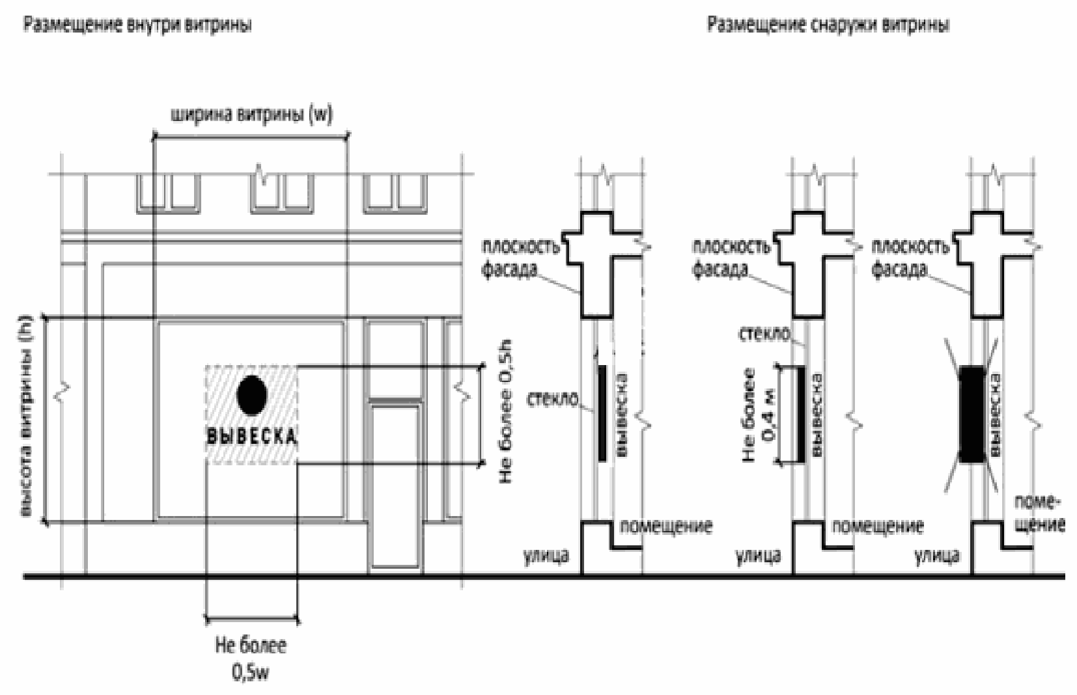
10. Параметры (размеры) вывески, размещаемой на внешней стороне витрины, не должны превышать в высоту 0,40 м, в длину - длину остекления витрины.
11. Вывески, размещенные на внешней стороне витрины, не должны выходить за плоскость фасада объекта
12. На остеклении витрины допускается размещение вывески в виде отдельных букв и декоративных элементов. При этом максимальный размер букв вывески, размещаемой на остеклении витрины, не должен превышать в высоту 0,15 м.
13. Высота вывесок, размещаемых на крышах зданий, строений, сооружений, должна быть:
не более 0,80 м для 1 - 2-этажных объектов;
не более 1,20 м для 3 - 5-этажных объектов;
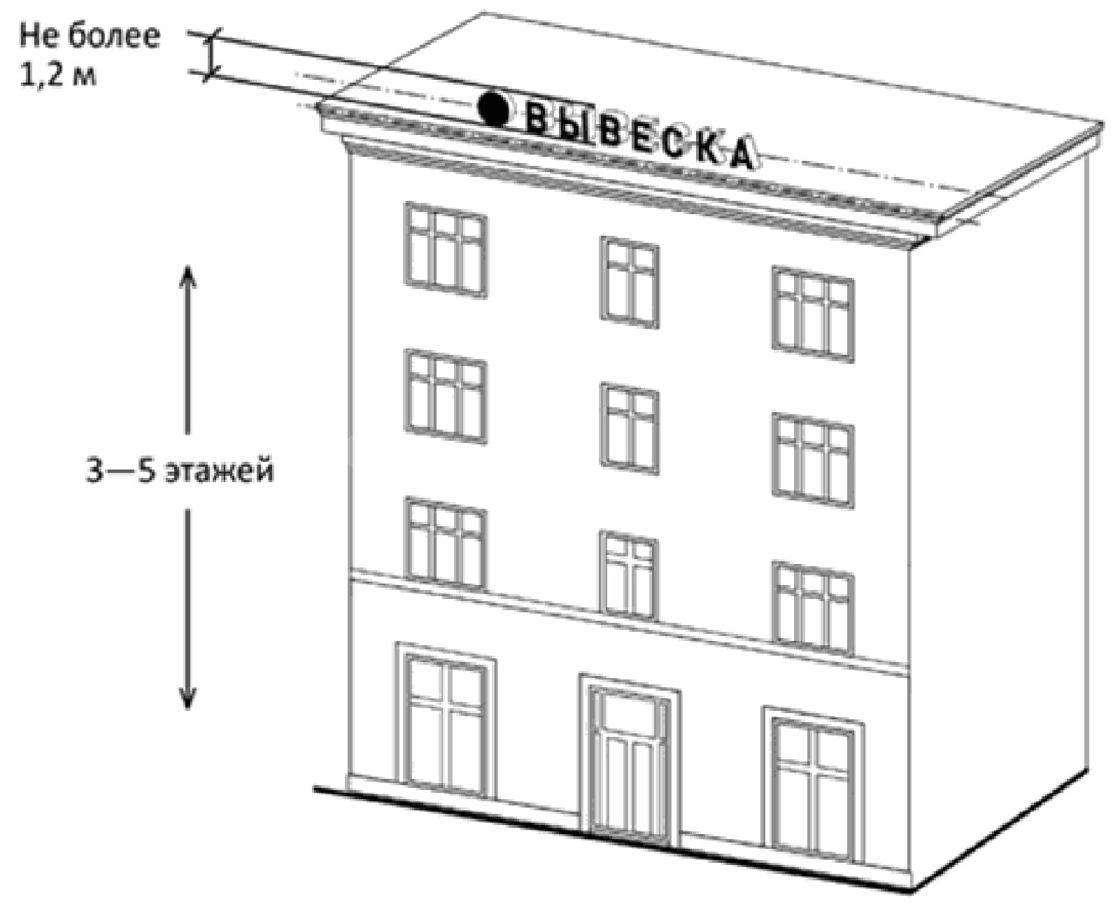
14. Запрещается:
-размещение вывесок на архитектурных деталях фасадов объектов (в том числе на колоннах, пилястрах, орнаментах, лепнине);
-размещение вывесок на расстоянии ближе, чем 1 м от мемориальных досок;
-перекрытие указателей наименований улиц и номеров домов.

